**Лабораторная работа №3**

**Физический маятник**

**Цель работы** – изучение физического маятника, определение ускорения свободного падения

**Приборы и принадлежности:** лабораторный модуль ЛКМ-3 со стойкой и блоком, стержень с отверстиями, измерительная система ИСМ-1 (секундомер), пластиковый фиксатор.

**Задание 1:**

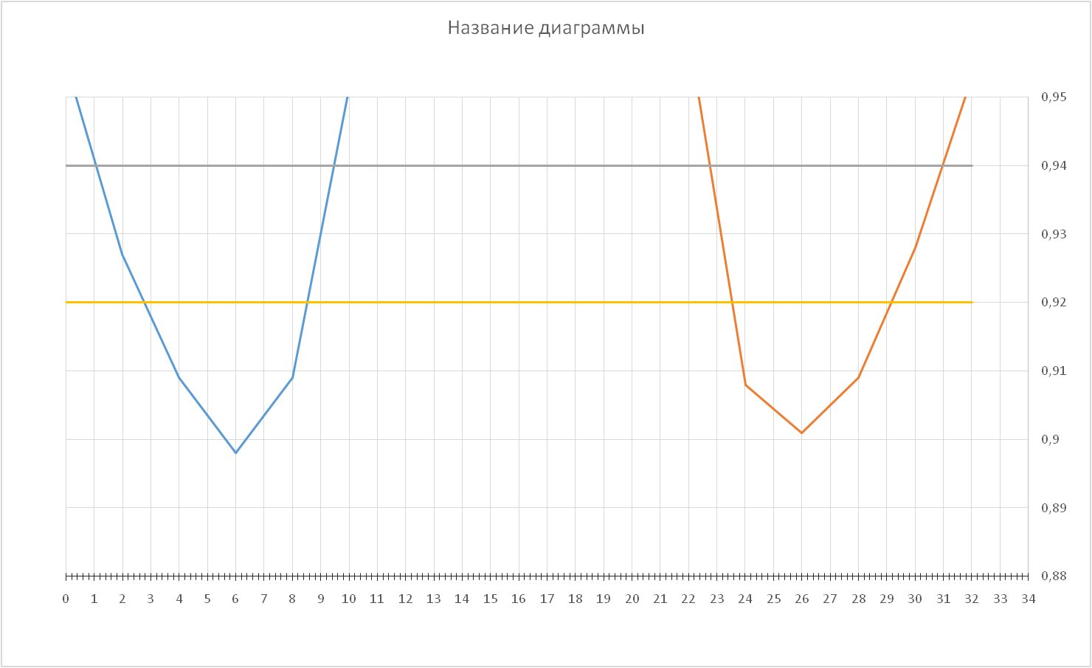

|  |  |  |  |  |  |  |  |
| --- | --- | --- | --- | --- | --- | --- | --- |
| **Столбец1** | **x1** | **x2** | **Ti(c)** | **Lnpi(m)** | **g(m/s)** | **gi-<g>** | **(gi-<g>)2** |
| 1 | 1 | 22,6 | 0,94 | 0,216 | 9,650677006 | 1,509141127 | 2,27750694 |
| 2 | 9,6 | 31 | 0,94 | 0,214 | 9,561318886 | 0,06701859 | 0,004491491 |
| 3 | 2,9 | 23,5 | 0,92 | 0,206 | 9,203886404 | -0,29041389 | 0,084340228 |
| 4 | 8,5 | 29,4 | 0,92 | 0,209 | 9,337923585 | -0,15637671 | 0,024453676 |
| Среднее |  |  |  | 0 | 9,494300295 | 0 |  |

|  |  |  |  |  |  |  |  |  |
| --- | --- | --- | --- | --- | --- | --- | --- | --- |
| **x(см)** | **0** | **2** | **4** | **6** | **8** | **10** | **12** | **14** |
| Т(с) | 0,955 | 0,927 | 0,909 | 0,898 | 0,909 | 0,951 | 1,073 | 1,425 |

|  |  |  |  |  |  |  |  |  |  |
| --- | --- | --- | --- | --- | --- | --- | --- | --- | --- |
| **x(см)** | **16** | **18** | **20** | **22** | **24** | **26** | **28** | **30** | **32** |
| Т(с) | 5 | 1,452 | 1,082 | 0,959 | 0,908 | 0,901 | 0,909 | 0,928 | 0,953 |

$$τ\left(a,n\right)=2,1$$

$$<g>=9,49$$

$$\sum{{(g_{i}-<g>)}^{2}=2,39}$$

$$n\left(n-1\right)=12$$

$$∆g=τ\left(a,n\right)\sqrt{\frac{\sum{{\left(g_{i}-<g>\right)}^{2}}}{n\left(n-1\right)}}=2,1*\sqrt{\frac{2,39}{12}}=2,1*0,19=0,418$$

$$ε=\frac{∆g}{<g>}*100=\frac{0,418}{9,49}*100=4,4\%$$

**g = $(9,49±0,418)$ кг, $м^{3}$, $ε=4,4\%$, при a = 0,95**

**Задание 2:**

|  |  |  |  |  |  |  |  |  |  |
| --- | --- | --- | --- | --- | --- | --- | --- | --- | --- |
| **ҩm** | **10** | **20** | **30** | **40** | **50** | **60** | **70** | **80** | **90** |
| T() | 0,921 | 0,931 | 0,94 | 0,952 | 0,963 | 0,988 | 1,027 | 1,058 | 1,1 |
| sin | 0,08716 | 0,17365 | 0,25882 | 0,34202 | 0,42262 | 0,50000 | 0,57358 | 0,64279 | 0,70711 |

**Контрольные вопросы:**

**Уравнение гармонических колебаний**

Для груза на пружине уравнение гармонических колебаний можно записать как:

*x*(*t*)=*A*cos(*ωt*+*ϕ*)

где:

* x(t) — смещение груза от положения равновесия в момент времени t
* A — амплитуда колебаний,
* ω*ω* — угловая частота, которая определяется как ω= $\sqrt{\frac{k}{m}}$, где k — жёсткость пружины, а *m* — масса груза,
* ϕ— фаза колебаний, определяющая начальное положение груза.

**Определение параметров колебательного движения**

**Смещение из положения равновесия** (*x*):

это расстояние, на которое груз отклоняется от своего положения равновесия.

* **Скорость** (v): это производная смещения по времени, v(t)= $\frac{dx}{dt}$ =−Aωsin(ωt+ϕ)
* **Ускорение** (a): это производная скорости по времени, a(t)= $\frac{dx}{dt}$ =−Aω2cos(ωt+ϕ)=−ω2x(t)

**Энергия колебательной частицы**

* **Кинетическая энергия** (K):

K= $\frac{1}{2}$ m $v^{2}$ = $\frac{1}{2}$ m $A^{2} ω^{2}\sin^{2}$ (ωt+ϕ)

* **Потенциальная энергия** (U):

U= $\frac{1}{2}$ k $x^{2}$ = $\frac{1}{2}$ k $A^{2}\cos^{2}$ (ωt+ϕ)

* **Полная энергия** (E):

E=K+U= $\frac{1}{2}$ k $A^{2}$

Полная энергия остается постоянной в процессе колебаний.

**Уравнение колебаний математического и физического маятников**

* Для **математического маятника** (точечная масса на нити) уравнение колебаний записывается как:

θ(t)=Θcos(ωt+ϕ)

где θ— угол отклонения, Θ — амплитуда угловых колебаний, ω= $\sqrt{\frac{g}{l}}$*ω*=​​, g — ускорение свободного падения, L— длина нити.

* Для **физического маятника** (тело с распределенной массой) уравнение аналогично, но учитывает момент инерции:θ(t)=Θcos(ωt+ϕ)

где ω= $\sqrt{\frac{mgd}{I}}$ ​​, d*d* — расстояние от точки подвеса до центра масс, I— момент инерции.

**Период и частота колебаний**

* **Период** (T) математического маятника:

T=2π $\sqrt{\frac{L}{g}}$

​​

* **Частота** (f):

f= $\frac{1}{T}$ = $\frac{1}{2π}\sqrt{\frac{g}{L}}$

* **Период** (T) физического маятника:

T=2π $\sqrt{\frac{I}{mgd}}$

**Особенность оборотного физического маятника**

**Физический маятник** — это маятник, который может совершать колебания вокруг своей оси, и его период зависит от момента инерции и расстояния до центра масс.**Использование произвольного физического маятника для определения ускорения свободного падения** возможно, но требует точного знания момента инерции и положения центра масс. Это может быть сложно, если форма маятника нестандартная. ​​

**Вывод:** в ходе лабораторной работы я научился работать и измерять физический маятник.